Всероссийская социально – культурная акция «Библионочь» - ежегодное масштабное событие в поддержку чтения. В 2018 году «Библионочь» проводилась в седьмой раз – 21 апреля. Тема этого года – «Магия книги». Перед мероприятием была проведена большая рекламная работа. Яркие афиши приглашали всех посетить необычное мероприятие, а также заранее было помещено приглашение на сайте администрации Кавказского сельского поселения и разосланы пригласительные по школам, ДДТ, садикам, вывешены объявления.

Указом президента РФ 2018 год объявлен Годом Волонтёра и Добровольца, этот год отмечен проведением Чемпионата мира по футболу, 2018 год – Год Японии в России и России в Японии. Кроме этого, для русской  культуры и литературы 2018 год ознаменован рядом юбилейных дат: 1155 лет со времени возникновения славянской письменности, 440 лет со времени написания русского букваря «Азбука», 200 – летие И.С. Тургенева, 190 – летие Н.Г. Чернышевского и Л.Н. Толстого, 150 – летие М. Горького, Год театра, 75- летие освобождения Краснодарского края от немецко-фашистских захватчиков и битве за Кавказ.

Некоторые из этих знаменательных дат были взяты за основу проведения мероприятий в рамках акции «Библионочь – 2018» библиотеками Кавказского сельского поселения.

Библиотеки ст. Кавказской начали акцию в 19.00 . У входа в дом культуры гостей встречали работники библиотек и вручали значки с эмблемой «Библионочи». Началось мероприятие со вступительного слова директора Дешевых Натальи Анатольевны. Она рассказала о первой акции «Библионочь», когда она проходила, кто был инициатором, тема акции этого года, о роли чтения в жизни каждого человека.

Методист Даниелян Лариса Михайловна сделала обзор книжной выставки «Все это - Краснодарский край». Яркостью книжных обложек притягивала взор выставка. На ней была представлена литература об истории, экологии, культуре, достопримечательностях нашего края, подборка произведений наших земляков. 2018 год - Год футбола. Из медиа презентации

« Мировой футбол в лицах» присутствующие узнали о футболе как виде спорта, о первых командах, клубах, звездах мирового и российского футбола. Его подготовила библиотекарь Цыбулина Тамара Евгеньевна.

Чиновники России приняли решение провести в 2018 году год театра. Идея была поддержана большинством во время голосования. Наиболее активным двигателем идеи, относительно проведения данного комплекса мероприятий, был советский актер Александр Калягин. К этой дате участники акции вместе с ведущим библиотекарем Колбасиной Надеждой совершили видеопутешествие по театрам мира под названием «Театр – особый и прекрасный мир».

22 марта исполнилось 80 лет исследователю народной песни, главному дирижёру и художественному руководителю Кубанского казачьего хора Виктору Гавриловичу Захарченко. И к этой дате главный библиотекарь центральной сельской библиотеки ст. Кавказской Николаева Наталья Викторовна представила выставку – экспозицию «Кубанский маэстро». Она рассказала о его жизни, переломных годах, об эпохе становления будущего мастера, о его главном детище – Государственном Кубанском казачьем хоре.

Заведующая сельской библиотекой №17 Стабровская Галина Викторовна представила выставку поделок из разного материала. Постоянный читатель библиотеки Сокур Алла Александровна провела мастер класс «Память хранят живые». Из соленого теста, природного материала делали поделки военной тематики.

«В мир знаний через библиотеку». Библиосейшн. (экскурсию по библиотеке) провела главный библиотекарь Виноградова Людмила Николаевна. Она познакомила с правилами библиотеки, режимом работы, новыми поступлениями книг, книжными выставками к знаменательным датам. Ребята прошли по библиотеке, получили от ночных хозяев библиотеки – привидений рекомендательные списки, буклеты, дайджесты.

Журнальный коктейль «К прессе с интересом» прошел в читальном зале. Николаева Наталья Викторовна сделала обзор молодежных журналов, познакомила с рубриками и провела минивикторину. Все отвечали на вопросы, касающиеся журналов и газет.

Завершающим мероприятием стал брейнстроминг «Открой для себя Кубань». Ведущий библиотекарь Колбасина Надежда Викторовна провела конкурс на знание истории, экологии, культуры, достопримечательностей Кубани. Он прошел весело и эмоционально.

Участниками игры стали команда СОШ «12 и команда СОШ №14. Вопросы были самые разные: сложные, средней сложности, шуточные и на скорость. Силы команд были практически равны, и, бесспорно, каждая из них была достойна победы. Но, тем не менее, команда СОШ № смогла буквально вырвать из рук своих соперников победу и получила право называться победителем и получила сладкий приз. Команды привели с собой группы поддержки. С ними тоже провели мини викторину.

До 24.00 в центральной сельской библиотеке работал ночной читальный зал. Все желающие могли полистать газеты и журналы, почитать книгу, посмотреть фильм, послушать музыку или просто пообщаться за чашкой чая.

В ходе вечера царил дух соревнования, азарт, раздавались взрывы смеха!

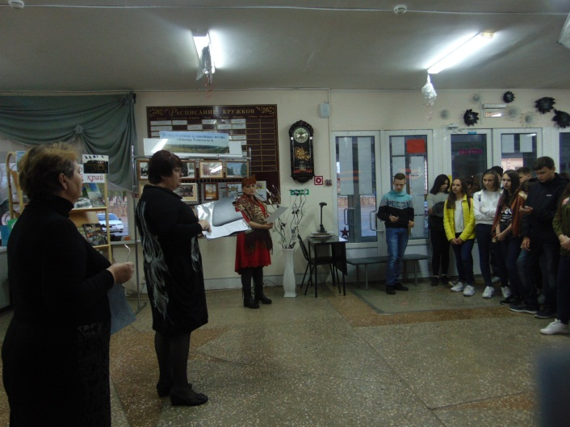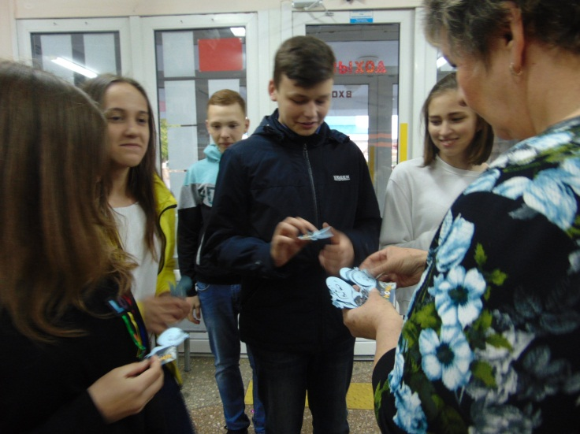«Библионочь» в станице Кавказской прошла весело, насыщенно и оживленно. Все участники акции поблагодарили за интересную встречу, а библиотекари заверили, что с окончанием Библионочи знакомство с возможностями и ресурсами библиотек, не заканчивается!

